Cycle 4 | Thème 1 : design, innovation et créativité. | Séquence : 2
Niveau : 5° | CT 1.3 : Rechercher des solutions techniques à un problème posé, expliciter ses choix et les communiquer en argumentant. | Séance : 2
Niveau : 5° | CT 2.4 : Associer des solutions techniques à des fonctions. | Séance : 2
Niveau : 5° | CT 2.5 : Imaginer des solutions en réponse au besoin. | Séance : 2
Niveau : 5° | CT 6.2 : Analyser l’impact environnemental d’un objet et de ses constituants. | Séance : 2

Le soleil peut-il nous faire économiser de l’énergie dans une maison ?

- Avancée de toit dans une maison
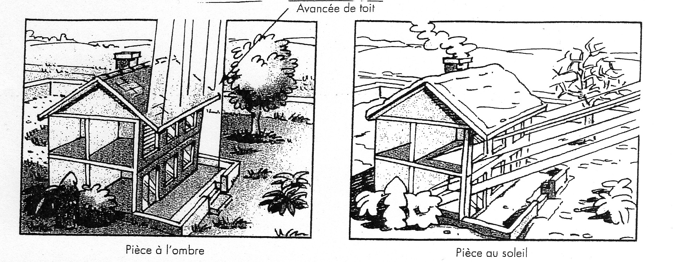

- Pourquoi les rayons du soleil ne sont pas dessinés avec la même inclinaison en été et en hiver ?
Car le soleil est plus haut l'été que l'hiver.

- Expliquer l’intérêt d’utiliser une avancée de toit dans une maison.
L'avancée de toit permet de se protéger du soleil l'été au sud car le soleil est plus haut qu'en hiver.

- Expliquer la raison pour laquelle il y a peu de fenêtres à l’arrière de cette maison.
On ne met pas ou peu de fenêtres au nord pour ne pas trop refroidir le bâtiment.

- Comment peut-on faire naturellement de l’ombre sur la terrasse, en été, et pas en hiver ?
En plaçant un arbre à feuilles caduques.

- Economie d’énergie :

Réfléchir et lister ci-dessous, différents moyens d’économiser de l’énergie dans une habitation :
- Bonne isolation.
- Grandes baies vitrées au sud.
- Chauffage avec énergies renouvelables (pompe à chaleur ou poële à bois...).
- Panneau solaire thermique (production eau chaude sanitaire).
- Puit canadien.
- Détecteur de mouvement.
- Récupération d'eau de pluie ou création d'un puit.
- Lampe à économie d'énergie.
- Fenêtres en double vitrage.
- Gestes éco-citoyens (éteindre le chauffage si fenêtre ouverte, …)…

